Zmiany wersja 4.17I

- Podczas tworzenia nowego produktu system tworzy automatycznie plan kont dla produktu. W trakcie tworzenia produktu należy podać jedynie oznaczenie syntetyczne konta np. J295 maksymalnie 5 znaków.

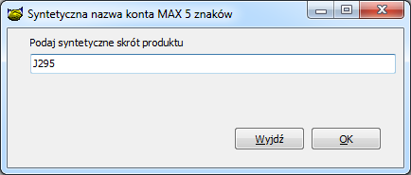

Uwaga utworzone w ten sposób konta należy wprowadzić do szablonu. Oznaczenie syntetyczne produktu nie może się powtarzać.

- W raporcie spłat umożliwiono dodawanie kolumny naliczone odsetki umowne, naliczone odsetki karne.
- Usunięto zakładki faktoring, poręczenia, Kasa zapomogowo poręczeniowa. (Zmiana ma uprościć interfejs klienta)
- Zlikwidowano klawisze uzupełni w danych klienta. W poprzednich wersja system po naciśnięciu klawisza uzupełnij na podstawie kodu pocztowego prezentował adresy znajdujące się na podanym kodzie. Obecnie po wpisaniu kodu pocztowego w przypadku nie wypełnienia nazwy miejscowości system automatycznie prezentuje miejscowości znajdujące się na podanym kodzie pocztowy.(Zmiana ma uprościć interfejs klienta)
Poniżej umieszczono ekran z przykładowym usuniętym klawiszem
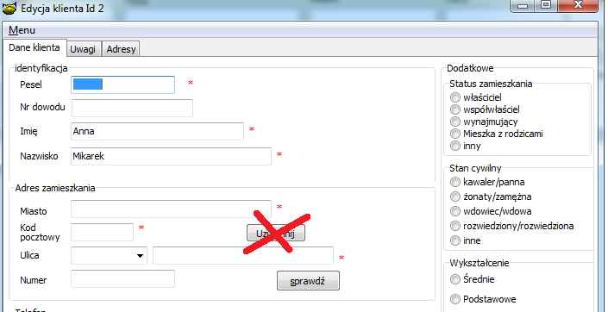

- W oknie postępowania sądowego i komorniczego widoczne są tylko umowy, które zostały przekazane do sądu. Dokonuje się tego w zaległościach poprzez zaznaczenie odpowiednich umów oraz kliknięcie prawym klawiszem myszy i wybór „Do sądu”

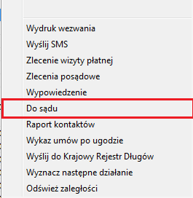

W tym momencie możemy (lub nie) wyznaczyć danym umową datę skierowania sprawy do kancelarii.

Umowa będąca w sądzie oznaczone są ptaszkiem „Umowa w sądzie” w danych umowy w zakładce Windykacja sądowa

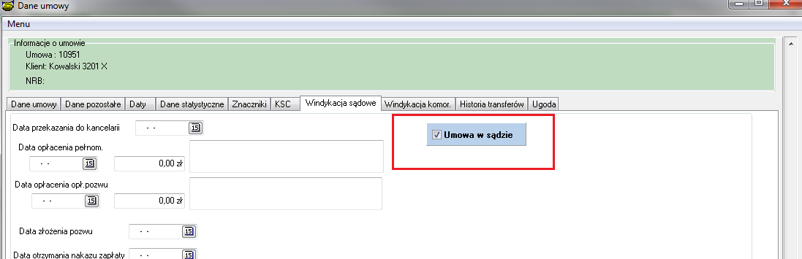

- Dodano nowe znaczniki wydruków
[OST_RATKAP] - Ostatnia rata kapitałowa
[RATODS] - Kwota raty odsetkowej
[OST_RATODS] - Kwota ostatniej raty odsetkowej
[RATOBSWDOMU] - Kwota raty obsługi w domu
[OST_RATOBSWDOMU] - Kwota ostatniej raty obsługi w domu
[KWPROW_PR] - Kwota prowizji z produktu
[KWPROWPRC_PR] - Procent prowizji z produktu

- Dodano moduł PbazaSP (program do sprawozdawczości).
Uruchamiamy go na ekranie głównym pod przyciskiem na panelu po prawej stronie.

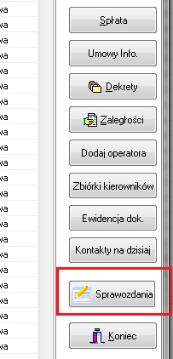
Opis i dokumentacja PbazaSp dostępna stronie www.cuz.com.pl w dziale Program do sprawozdawczości

- Możliwość ręcznego dodawania kodu pocztowego do zbioru już zapisanych
BazaKody pocztowe

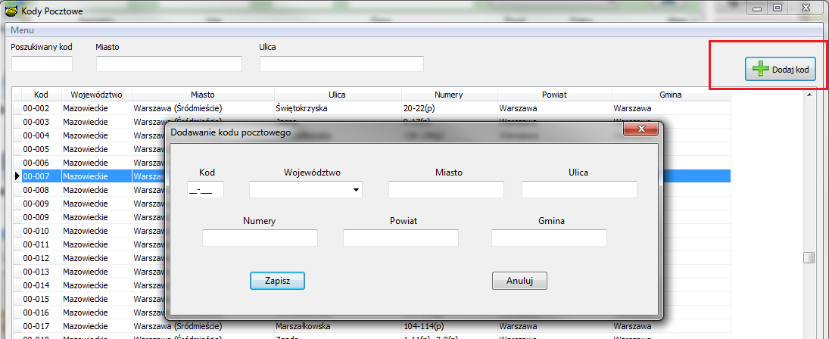

Instalacja
1. Wykonać kopię bazy !
2. Zamienić plik pbaza.exe na aktualny
3. Wykonać instalacje bazy danych opcja Baza->Instalacja wersji
4. SPRAWDZIĆ KONFIGURACJE RAPORTU SPŁAT PO WGRANIU WERSJI

